**ΕΝΟΤΗΤΑ ΕΝΕΡΓΕΙΑ - ΙΣΧΥΣ**

​

 Η ενέργεια υπάρχει παντού γύρω μας σε διάφορες μορφές (φύση, ηφαίστεια ,θάλασσες, μικρόκοσμος, φυσικά φαινόμενα, τροφή κ.α.). Είναι εκείνο το φυσικό μέγεθος που προκαλεί τις διάφορες μεταβολές στον υλικό κόσμο, εμφανίζεται με διάφορες μορφές και μετατρέπεται από μια μορφή ενέργειας σε άλλη. Η ενέργεια είναι απαραίτητο στοιχείο για να εξελιχθεί η τεχνολογία. Τα εργοστάσια, οι Βιομηχανίες, οι παραγωγικές μονάδες που παράγουν τεχνολογία και όλα τα συστήματα τεχνολογίας χρειάζονται ποσά ενέργειας για να λειτουργήσουν. Οι μορφές με τις οποίες εμφανίζεται η ενέργεια είναι:

**1.  Δυναμική ενέργεια**

Είναι η ενέργεια λόγω της δυνατότητας ενός σώματος να παράγει έργο λόγω της θέσης ή της κατάστασης που βρίσκεται π.χ μια γλάστρα σε ένα παράθυρο, ένα ελατήριο όταν το συμπιέζουμε ή το τεντώνουμε.

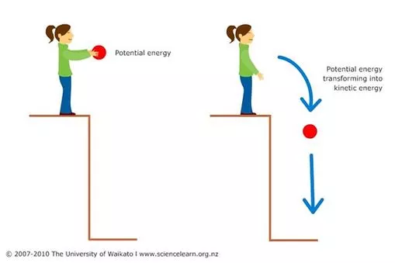

**2. Κινητική ενέργεια**

Είναι η ενέργεια που έχει ένα σώμα όταν κινείται με οποιονδήποτε τρόπο.

Η κινητική και η δυναμική είναι οι δύο μορφές της μηχανικής ενέργειας



**3. Ηλεκτρική ενέργεια**

Είναι η ενέργεια που μεταφέρει το ηλεκτρικό ρεύμα. Είναι για την ακρίβεια η κινητική ενέργεια των ηλεκτρονίων μέσα σε έναν αγωγό (π.χ καλώδιο).

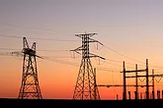

**4. Χημική ενέργεια**

Είναι η ενέργεια που είναι αποθηκευμένη στους χημικούς δεσμούς οι οποίοι συγκρατούν τα άτομα και τα μόρια όλων των ουσιών. Όταν οι ουσίες αντιδρούν χημικά, η ενέργειά τους απελευθερώνεται ή απορροφάται ή μετατρέπεται σε άλλες μορφές. π.χ τα καύσιμα, οι μπαταρίες, το υλικό επικάλυψης των σπίρτων κ.α.



**5. Πυρηνική ή ατομική ενέργεια**

Είναι η ενέργεια που απελευθερώνεται όταν μετασχηματίζονται οι πυρήνες ατόμων σε ένα μόριο. Η πυρηνική ενέργεια απελευθερώνεται με τη σχάση ή τη σύντηξη των πυρήνων σε έναν πυρηνικό αντιδραστήρα. Το αποτέλεσμα της σχάσης ή της σύντηξης είναι η δημιουργία ακτινοβολίας σε επίπεδο ραδιενέργειας.

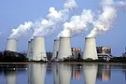

**6. Ραδιενέργεια**

Ραδιενέργεια είναι το φαινόμενο της εκπομπής σωματιδίων ή ηλεκτρομαγνητικής ακτινοβολίας από τους ασταθείς πυρήνες ορισμένων χημικών στοιχείων όπως το ουράνιο, το ράδιο, το ακτίνιο κ.α.  που γι' αυτό το λόγο ονομάζονται και ραδιενεργά στοιχεία. Ραδιενέργεια προκύπτει επίσης και κατά τη διαδικασία παραγωγής πυρηνικής ενέργειας στους πυρηνικούς αντιδραστήρες.

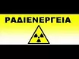

**7. Ανανεώσιμες Πηγές Ενέργειας**

Είναι πηγές ενέργειας που ανανεώνονται συχνά και προέρχονται από διάφορες φυσικές πηγές όπως ο ήλιος (ηλιακή ενέργεια), ο άνεμος (αιολική ενέργεια), η γεωθερμία, η ενέργεια του νερού (υδροδυναμική ενέργεια) και η βιομάζα (υλικό που παράγεται από οργανισμούς και χρησιμοποιείται ως καύσιμο). Ονομάζονται ήπιες μορφές ενέργειας γιατί η εκμετάλλευσή τους δεν απαιτεί ιδιαίτερη παρέμβαση στη φύση και είναι καθαρές μορφές ενέργειας φιλικές προς το περιβάλλον αφού δεν έχουν κατάλοιπα.

**​8. Συμβατικές Πηγές Ενέργειας**

Είναι οι πηγές ενέργειας που δεν ανανεώνονται. Αυτό θα έχει κάποια στιγμή το αποτέλεσμα την πλήρη εξαφάνισή τους. Τέτοιες πηγές είναι τα ορυκτά καύσιμα όπως  ο άνθρακας, ο λιγνίτης, το πετρέλαιο και  το φυσικό αέριο. Βασικό μειονέκτημά τους είναι ότι η καύση τους προκαλεί βλαβερές χημικές ενώσεις για το περιβάλλον και την ατμόσφαιρα π.χ Διοξείδιο του άνθρακα, μονοξείδιο του άνθρακα κ.α. Συνήθως χρησιμοποιούνται σε εργοστάσια παραγωγή ηλεκτρικής ενέργειας.

**9. Ηλεκτρομαγνητική Ενέργεια**

Προκύπτει από τα  συγχρονισμένα ταλαντούμενα ηλεκτρικά και μαγνητικά πεδία τα οποία ταλαντώνονται σε κάθετα επίπεδα μεταξύ τους και κάθετα προς την διεύθυνση διάδοσης. Διαδίδονται στο κενό με ταχύτητα ίση με την ταχύτητα του φωτός (c=299.792.458 m/s) αλλά και μέσα στην ύλη με ταχύτητα λίγο μικρότερη απ' την ταχύτητα του φωτός. Αυτή η ενέργεια είναι παντού γύρω μας. Την εκπέμπει ο ήλιος, τα καλώδια της ΔΕΗ, όλες οι συσκευές που τροφοδοτούνται με ηλεκτρική ενέργεια,  οι κεραίες των πομπών της τηλεόρασης, των ραδιοφώνων και των

κινητών, οι κεραίες των modem και των ασύρματων τηλεφώνων κ.α.

**Η ισχύς** είναι ένα μέγεθος που δείχνει πόσο γρήγορα παράγεται κάποιο έργο ή πόσο γρήγορα μετατρέπεται μια μορφή ενέργειας σε κάποια άλλη. Ορίζεται ως το ποσό ενέργειας που παράγεται, καταναλώνεται στην μονάδα του χρόνου.

**Οι μορφές της ισχύος**

**1. Μηχανική Ισχύς**:  είναι η ισχύς που έχουν οι μηχανές  κίνησης (αυτοκίνητο,  τρένο, αεροπλάνο, μοτοσυκλέτα)  και μας δείχνει πόσο δύναμη έχει αυτή η μηχανή. Μονάδες μέτρησης της μηχανικής ισχύος είναι  οι ίπποι-άλογα.

​

**2. Θερμική Ισχύς:** είναι η θερμότητα που μεταφέρεται στο περιβάλλον στη μονάδα του χρόνου. Π.χ. το μάτι της κουζίνας, το σώμα ενός καλοριφέρ κ.α.. Η θερμική ισχύς μετριέται σε θερμίδες ανά ώρα ή Κcal/h.

​**3. Ηλεκτρική Ισχύς:** είναι η μετατροπή της ενέργειας των κινούμενων ηλεκτρονίων σε ωφέλιμη ισχύ.  Moνάδα  μέτρησης είναι το Watt.

​

**4. Υδραυλική Ισχύς:** είναι η ισχύς που οφείλεται στην ενέργεια  και στην πίεση ενός υγρού π.χ. το κομπρεσέρ σε ένα εκσκαπτικό μηχάνημα (μπουλντόζα) δίνει στο έμβολο (πιστόνι) κίνησης του εκσκαφέα παροχή λαδιού υπό πίεση ή η πίεση και η ενέργεια του νερού που πέφτει σε μια υδραυλική τουρμπίνα σε ένα υδροηλεκτρικό εργοστάσιο.

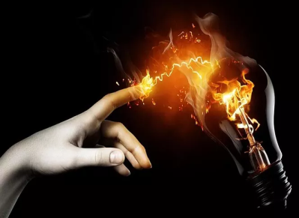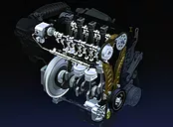

 Ηλεκτρική ισχύς                                   Μηχανική ισχύς

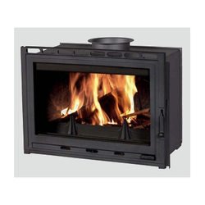              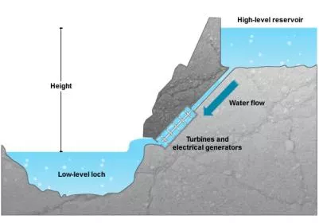

   Θερμική ισχύς                                      Υδραυλική ισχύς